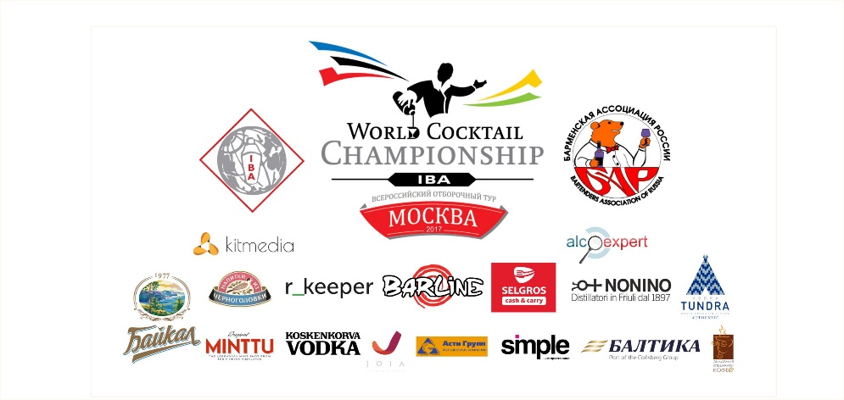
Дегустационный лист номинация «Флейринг»
«Bar style»
Участник №________________

 | Внешний вид | Аромат | Вкус
Отлично | 30 | 20 | 40
 | 25 | 15 | 30
Хорошо | 20 | 10 | 25
 | 15 | 8 | 20
Удовлетворительно | 10 | 5 | 15
Общее впечатление
Отлично | 10 | Очень хорошо | 8 | Хорошо | 5 | Удовлетворит. | 3

ЖЮРИ:_______________ ИТОГО: _____________

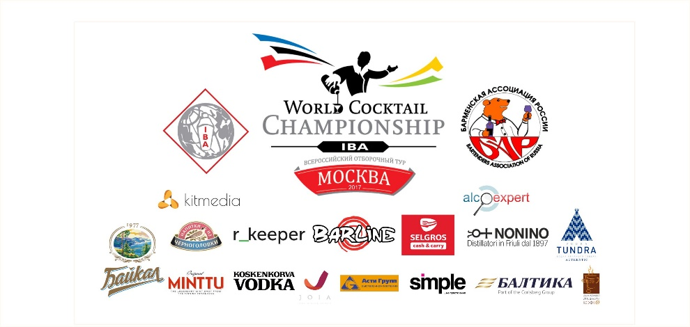
Дегустационный лист номинация «Флейринг»
«Bar style»
Участник №________________

 | Внешний вид | Аромат | Вкус
Отлично | 30 | 20 | 40
 | 25 | 15 | 30
Хорошо | 20 | 10 | 25
 | 15 | 8 | 20
Удовлетворительно | 10 | 5 | 15
Общее впечатление
Отлично | 10 | Очень хорошо | 8 | Хорошо | 5 | Удовлетворит. | 3

ЖЮРИ:_______________ ИТОГО: _____________

